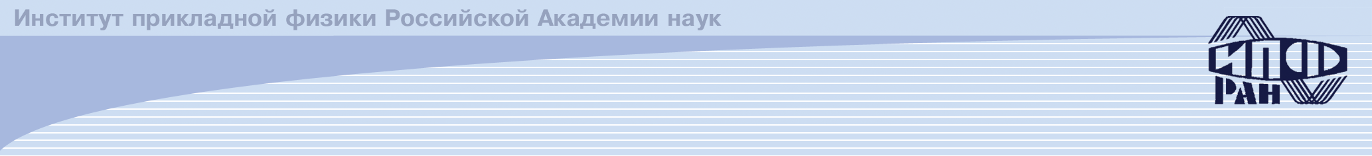
Гиротронные комплексы для обработки материалов
Ю. В. Быков, М. И. Глявин, А. Г. Еремеев, А. Н. Куфтин, А. Г. Лучинин,
В. Е. Запевалов, А. А. Богдашов, Г. Г. Денисов, Г. И. Калынова, И. В. Плотников,
В. В. Холопцев, В. Н. Горбатушков, Е. А. Копелович

МНП (малое наукоемкое предприятие) НПП «ГИКОМ» | Отд. 150
Использование нагрева сверхвысокочастотным (СВЧ) излучением открывает возможности разработки принципиально новых технологий создания перспективных керамических, композиционных и полупроводниковых материалов, обладающих существенно более высокими по сравнению с существующими эксплуатационными и функциональными свойствами. Перспективы использования энергии СВЧ-излучения в процессах создания и высокотемпературной обработки материалов связаны с отличительными особенностями микроволнового нагрева. Объемное поглощение излучения в сочетании с специфическими свойствами микроволнового нагрева - селективностью, безинерционностью, наличием интенсивных электромагнитных полей, является основой для развития нового подхода к синтезу материалов, основанного на управлении их микроструктурой в таких высокотемпературных процессах, как
Гиротронный комплекс мощностью 3 кВт на частоте 24 ГГц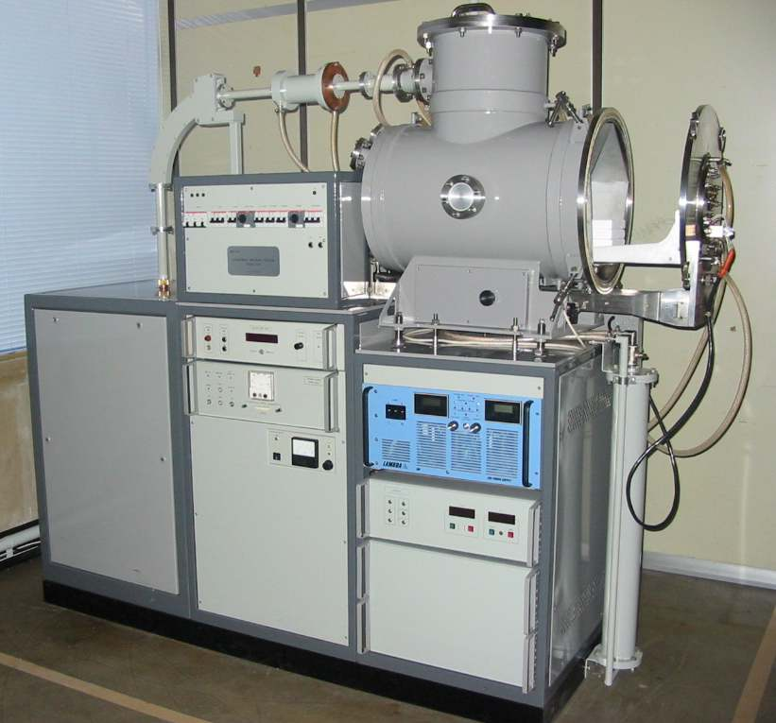
- спекание ультрадисперсных и наноструктурных керамических и композиционных материалов,
- соединение керамических и композиционных материалов между собой и с металлами,
- создание покрытий различного функционального назначения,
- отжиг и формирование изолирующих слоев в процессах создания СБИС нового поколения.
В настоящее время, подавляющее большинство исследований в области высокотемпературной обработки материалов ведется с использованием электромагнитного излучения дециметрового диапазона длин волн (частоты 0,915 и 2,45 ГГц). Однако анализ и опыт экспериментальных работ показывают, что при переходе к использованию более высокочастотного излучения (частоты порядка и более 24 ГГц) существенно расширяются функциональные возможности СВЧ-технологических установок при одновременном значительном упрощении их эксплуатации. Следующие факторы играют определяющую роль при сравнении потенциала установок, использующих СВЧ-излучение существенно различных частот.
- С увеличением частоты излучения возрастает поглощательная способность большинства диэлектрических материалов, что означает значительное расширение класса веществ, для нагрева которых оказывается целесообразным использование СВЧ-энергии. Это, в первую очередь относится к спеканию и соединению наиболее перспективных, в том числе наноструктурных керамических материалов на основе чистых оксидов, нитридов, низкая поглощательная способность которых в диапазоне дециметровых волн практически исключает возможность их эффективного нагрева.
- В СВЧ-камерах, запитываемых излучением сантиметрового/миллиметрового диапазонов, достижима существенно более высокая однородность пространственного распределения высокочастотного поля. Благодаря этому, обеспечивается близкий к однородному СВЧ-нагрев обрабатываемых изделий, что позволяет значительно увеличить как скорости нагрева и обработки материалов, так и размеры обрабатываемых изделий. Данный фактор является особенно важным для спекания крупных керамических изделий сложной формы, для получения изделий сложной формы путем соединения отдельных частей. Высокая скорость однородного нагрева позволяет получать керамические и композиционные материалы с тонкой и однородной микроструктурой, имеющих, как следствие, повышенную прочность, твердость, трещиностойкость.
Одна из наиболее сложных технических проблем процесса создания СБИС с минимальными топологическими размерами (≤100 нм), а именно, пост-имплантационный отжиг кремниевых пластин большого диаметра, может быть решена при использовании сверхбыстрого нагрева излучением миллиметрового диапазона.
- Высокая степень однородности поля, а также малый пространственный масштаб неоднородности позволяют избежать развития тепловой неустойчивости, являющейся одним из основных недостатков при использовании для нагрева излучения дециметрового диапазона.
- Сформированное в виде волнового пучка интенсивное излучение миллиметрового диапазона может быть использовано для поверхностной обработки материалов, аналогично лазерному излучению.
Использование рабочих СВЧ-камер и линий передачи излучения в виде сверхмногомодовых электродинамических устройств позволяет кардинально решить вопрос о согласовании СВЧ-генератора и нагрузки. Это делает возможным нагрев практически любых материалов, от диэлектриков до металлов, независимо от их диэлектрических свойств. Данное обстоятельство делает работающий в миллиметровом диапазоне комплекс особенно привлекательным для широкого круга пользователей, специализирующихся в таких областях как физика, химия, технология материалов и процессов, и не имеющих специальной подготовки в области электроники и радиофизики.

Технические параметры:
- Диапазон максимальных мощностей микроволнового излучения - 3 – 30 кВт
- Диапазон рабочих частот - 24 – 84 ГГц
- Объем рабочей камеры - порядка и более 100 л
- Диапазон давлений в рабочей камере - 2 – 10⁻⁵ атм
- Состав газа в рабочей камере - любой
- Автоматическое компьютерное и ручное управление процессами обработки
- Количество каналов диагностики - 6 или более

Технические параметры комплексов могут быть модифицированы согласно запросу потребителя

Область применения:
Исследования физических процессов в широком классе диэлектрических, полупроводниковых, металлических материалов, разработка методов создания новых материалов, пилотные испытания процессов.

Конъюнктурные преимущества:
По сравнению с зарубежными аналогами (США, Тайвань, Япония) отечественные комплексы отличаются более широким диапазоном рабочих мощностей и частот, существенно более высокой функциональностью при меньшей стоимости.

Гиротронные комплексы изготавливаются совместно Институтом прикладной физики и НПП Гиком по специальному заказу потребителей. К настоящему времени комплексы мощностью 3 – 15 кВт на частотах 24, 28, 30 и 83 ГГц поставлены в научные центры и промышленные предприятия Германии, Китая, США, Франции и Японии.

